ИНВЕСТИЦИОННЫЙ ПАСПОРТ
МУНИЦИПАЛЬНОГО РАЙОНА АЛЕКСЕЕВСКИЙ

 | Субъект РФ:  Самарская область | 
 | Название муниципального образования:  Муниципальный район Алексеевский | 
Название муниципального образования:
Муниципальный район Алексеевский
Основан в 1928 году
Площадь – 1890,87 кв. км.

Контактные сведения руководителей:

Должность | ФИО | Телефон, e-mail
Глава муниципального образования | Зацепина Галина Александровна | (84671)22297  alex@alexadm63.ru
Ответственные за работу с инвесторами | Устинов Василий Александрович,  первый заместитель Главы района  Бобряшов Николай Владимирович, руководитель Управления сельского хозяйства  Нефедов Сергей Николаевич, руководитель МКУ «КУМИ»  Бузыкина Наталья Петровна,  руководитель комитета по экономике | (84671)21131  alex@alexadm63.ru  (84671) 21454  upsalex@samtel.ru  (84671) 22377  al_kumi@mail.ru  (84663) 22278  еkonomika@ alexadm63.ru

- Орган по координации развития туризма
Название структуры по координации развития туризма | Ф.И.О. руководителя | Телефон, e-m  l
МКУ «Управление культурымуниципального района Алексеевский» | Бочарова Елена Викторовна | 8(84663) 22524  kultur.alexadm63@yandex.ru

- Географический потенциал
Муниципальный район Алексеевский расположен в юго-восточной части Самарской области (водораздел рек Съезжая и Чапаевка). Район граничит с Борским, Богатовским, Нефтегорским, Большеглушицким районами и с Оренбургской областью. Районный центр расположен в селе Алексеевка в 147 км от регионального центра г.Самара, связь с которым осуществляется по автомобильной дороге федерального значения Самара - Оренбург.
На территории района расположены 28 населенных пунктов, по административному делению в районе 5 сельских поселений. Плотность населения 6,2 человека на 1 кв. км площади.
Район расположен в степной зоне. Это безлесная, слабо дренированная, широковолнистая равнина, расчлененная оврагами и балками.
Полезные ископаемые: богатые месторождения нефти и газа.
Месторождения: песчано-гравийные материалы, глины
Почвы: преимущественно обыкновенные южные черноземы.

- Природно-ресурсный потенциал.
Через всю территорию района, в направлении с юга на север и на юго - запада на запад проходят две водные артерии: река Съезжая и Чапаевка.
Основной почвенный фон Алексеевского района составляет чернозем южный суглинистый гарбонатный.
Природно-климатические условия района благоприятны для развития сельскохозяйственного производства, добычи песка и глины.
В структуре земельных угодий сельхозугодья занимают 93,3%, в них пашня – 78,4%, лесные земли – 1,15%, кустарники – 2,6% и прочие - 0,6%, Земли застройки составляют 1,12 тыс. га.
Лесные ресурсы: лесополосы для снегозадержания.

Полезные ископаемые, находящиеся на территории муниципального района Алексеевский: нефть, горючий газ, этан, пропан, бутан, гелий, сера нефтяная.
Рекреационные ресурсы: родник Первокоммунарский, дубовая роща (Герасимовка), Грековский лес, лесной колок «Попов дол», овраг Берёзовый, овраг Бирючий, колок Дубовый, Родник истока реки Съезжей, урочище Богатырь.

- Функциональная специализация муниципального района Алексеевский.
    - Агропромышленная - взаимосвязь отраслей, участвующих в производстве, переработке и хранении сельскохозяйственной продукции

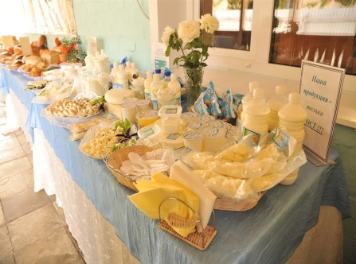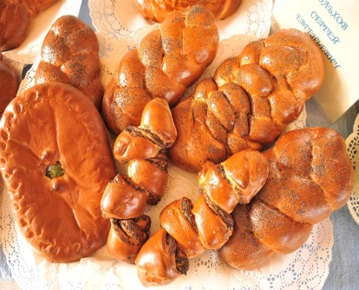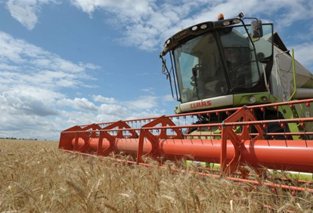

    - Ресурсодобывающая – использование природно-ресурсного потенциала территории для организации добычи, переработки и транспортировки полезных ископаемых.

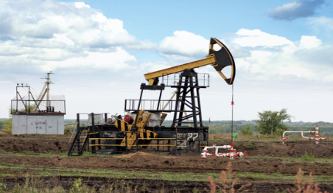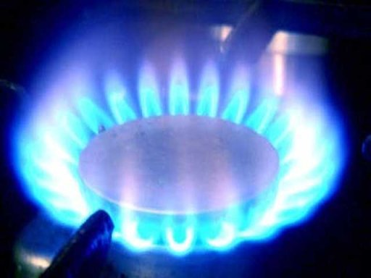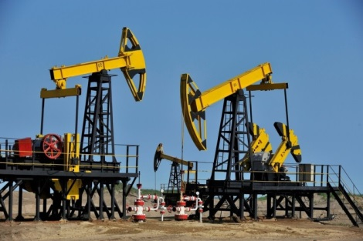

    - Туристско-рекреационная - отрасль экономики, обеспечивающая отдых населения, восстановление сил, израсходованных в процессе труда.

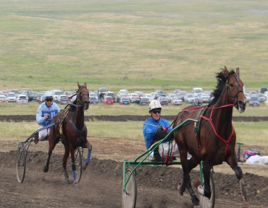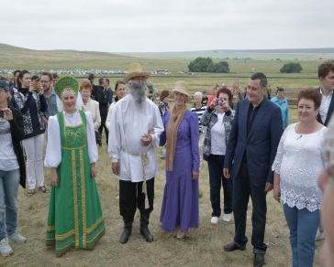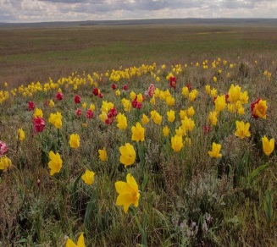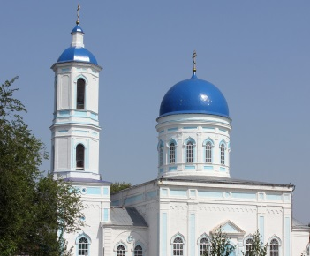

- Резервы, потенциальные возможности развития муниципального района Алексеевский

- человеческий потенциал и трудовые ресурсы;
- развитый агропромышленный комплекс;
- наличие незадействованных в полной мере источников энергии (ветряки);
- свободные земельные ресурсы для различных видов экономической деятельности и различных разрешенных видов использования;
- ресурсы для различных видов туристско-рекреационной деятельности (наличие музеев, природных заповедников и проч.);
- транзитный транспортный потенциал (наличие транзитных автодорог);
- наличие природных ископаемых (песок, глина);
- благоприятные возможности для привлечения специалистов и их семей из других регионов:
- относительно высокий уровень заработной платы;
- возможности для занятия фермерским хозяйством;
- возможности для получения среднего профессионального образования, доступность высшего образования в регионе;
- условия для культурного отдыха.
- существующие традиции по системе взаимодействия бизнеса и власти, в том числе в решении социальных вопросов.

- Базовые предприятия/организации

ООО «Эталон», ОАО «Молокозавод «Алексеевский», ООО Компания «БИО-ТОН», ОАО «Самаранефтегаз»,
КФХ «Труд», ИП Ольхов Сергей Евгеньевич

№ | Наименование | Сфера деятельности | Форма собственности
№ | Наименование | Сфера деятельности | частная | государст-венна | муници-пальная
1 | ООО «Деметра» | Растениеводство, животноводство | +
2 | ООО «Эталон» | Металлургическое производство | +
3 | ОАО «Самаранефтегаз» | Добыча и транспортировка  нефти | +
4 | ООО Компания «БИО-ТОН» | Растениеводство | +
5 | КФХ «Труд» | Растениеводство | +
6 | Индивидуальный предприниматель Патрина Зинаида Александровна | Производство хлеба и хлебобулочных изделий | +
7 | ОАО «Молокозавод «Алексеевский» | Производство молока и молочной продукции | +
8 | ООО «Кристалл» | Производство хлебобулочных изделий | +
9 | КФХ Ольхова Марина Ивановна | Производство молока и молочных продуктов, мясных полуфабрикатов | +
10 | Индивидуальный предприниматель Ольхов Сергей Евгеньевич | Растениеводство, производство хлеба и хлебобулочных изделий | +
11 | СПК «Антоновский» | Растениеводство, животноводство
12 | ООО К.Х. «Прогресс» | Растениеводство, животноводство | +
13 | КФХ Самодуров В.В. | Растениеводство | +

Ресурсы муниципального образования

- Население

Общая численность | Доля трудоспособног  населения,  % от об  ей численности | Безработные,
Общая численность | Доля трудоспособног  населения,  % от об  ей численности | % от общей численности | % от трудоспособног
10,700 тыс. человек | 52,6 % | 0,77 % | 1,39 %

10.1 Средний уровень месячной заработной платы: 37083,4 руб.

10.2 Сферы занятости населения

Название отрасли | Количество занятых,  % от экономически активного населения
Сельское хозяйство | 49,84
Добыча полезных ископаемых | 0,83
Обрабатывающие производства | 3,78
Производство и распределение электроэнергии, газа и воды | 6,15
Строительство | 1,25
Оптовая и розничная торговля; ремонт автотранспортных средств, мотоциклов, бытовых изделий и предметов личного пользования | 1,35
Гостиницы и общественное питание | 0,57
Транспортировка и хранение | 0,54
Финансовая, страховая, информационная деятельность | 0,65
Операции с недвижимым имуществом, аренда и предоставление  услуг | 1,72
Государственное  управление и  беспечение военной безопасности; соц. страхование | 2,56
Образование | 5,37
Здравоохранение и предоставление социальных услуг | 7,26
Предоставление прочих коммунальных, социальных и персональных услуг | 1,84

- Транспортная доступность муниципального образования

  - Расстояние до Самары, - 140 км
  - Расстояние до Москвы - 1168 км
  - Наличие аэропорта: до аэропорта «Курумоч» - 159 км
  - Наличие железных дорог и железнодорожных станций – станция «Богатое» -70 км.

- Системы инженерной инфраструктуры муниципального района Алексеевский

  - Электроэнергия

Сетевые компании | Резерв мощности, возможность технологического присоединения
Филиал ОАО "МРСК - Волги" - "Самарские распределительные сети" Волжское ПО Зимовец Сергей Александрович  443022, г. Самара, ул. Ближняя, д.4 (846) 261-62-55 volpo@samara.mrsk-volgi.ru | Имеется по всем инвестиционным площадкам  Заявления на технологическое присоединение от 0 до 15 кВт также принимаются в производственных отделениях филиала "Самарские распределительные сети"
Самарская сетевая компания. Генеральный директор Мухаметшин Виль Сабирович Тел: 342-60-00  Факс: 342-60-01 office@ssk63.ru  Алексеевский участок ВЭС «ССК»  Филиал: 446640, Самарская область, Алексеевский район, с.Алексеевка, ул.Спортивная, д.7  Руководитель: Чулпанов В ssk_r63@ssk63.ru | Имеется по всем инвестиционным площадкам

Тарифы
Для  юридических  лиц | Для  физических  лиц
Расчет зависит от ценовой категории, уровня расчетного напряжения | 3 руб. 53 коп  с 01. 12.2022

  - Газоснабжение
Обслуживающая компания | Деятельность
ООО Самара Межрегионгаз Самара (поставка газа), 443099, Самарская обл., Самара,  ул. Водников, д.24, СВГК (обслуживание ВДГО)  446640, Самарская область, Алексеевский район,  с.Алексеевка, ул. Спортивная, д.15.  Директор: Бузыкин Максим Николаевич  Телефон приемной: (846 71) 2-00-22 | Уровень газификации природным и сжиженным газом: 100 % . Протяженность наружных газопроводов, находящихся в эксплуатации: более 1000 км.

- Уровень развития сфер социальной инфраструктуры муниципального образования по 5-балльной шкале (5 – очень хорошо, 4 – хорошо, 3 – удовлетворительно, 2 – плохо, 1 – очень плохо)

Сфера инфраструктуры | Баллы | Сфера инфраструктуры | Баллы
1.Жилищные условия  населения | 4 | 10.Сфера торговли для населения | 5
2.Благоустройство территории  освещение  улиц, детские площадки и другое) | 5 | 11.Бытовое обслуживание (парикмахерские, ателье, ремонт техники) | 4
3.Инженерные коммуникации | 4 | 12.Система общественного питания (рестораны, кафе) | 4
4.Дорожное хозяйство | 4 | 13.Общественная безопасность | 5
5.Социальная  защита | 5 | 14.Транспорт | 4
6.Медицинское обеспечение | 4 | 15. Интернет | 4
7.Физическая культура и спорт | 5 | 16. Почта, телефон | 4
8.Дошкольное образование | 5 | 17.Экологическая ситуация | 5
9.Среднее образование | 4 | 18. Культурно-досуговая сфера | 5

Учебные заведения

Общее количество учебных заведений - 7, из них:

средних специальных - 1 (ГБПОУ «Алексеевское профессиональное училище» в п.Авангард)
общеобразовательных - 6 ГБОУ СОШ

№ | Наименование учебного заведения | Численность обучающихся
1 | ГБОУ СОШ с. Алексеевка | 852
2 | ГБОУ СОШ с. Патровка | 852
3 | ГБОУ СОШ с. Герасимовка | 852
4 | ГБОУ СОШ с. Летниково | 852
5 | ГБОУ СОШ с. Самовольно-Ивановка | 852
6 | ГБОУ ООШ п. Ильичевский | 852
7 | ГБПОУ СО "Алексеевский государственный техникум" | 237

Медицинские учреждения

№ | Наименование медучреждения | Профиль
1 | Алексеевское отделение им.В.И.Глотова ГБУЗ СО «Нефтегорская центральная больница города и района» | общий

Жилье

Среднемесячная стоимость аренды 1 комнатной квартиры, руб. 5000,0 руб.

Ресурсы для развития социальной инфраструктуры

 | Вполне достаточно | Достаточно но не в полной мере | Недостаточно
Кадровые ресурсы | +
Количество штатных сотрудников |  | +
Уровень образования муниципальных служащих |  | +
Заработная плата муниципальных служащих |  |  | +
Финансовые ресурсы |  |  | +
Собственные финансовые доходы |  |  | +
Частные инвестиции |  | +
Привлекаемые средства федерального и/или регионального бюджета |  | +
Общественная поддержка жителей | +
Информационные ресурсы | +
Эффективность работы местных СМИ | +
Средства, необходимые для проведения опросов местных жителей |  | +

- Инвестиционная инфраструктура

Наличие свободных земель в муниципальном образовании

№ | Общая площадь свободных земель | Свободные земли промышленного назначения |  |  | Свободные земли сельхозназначения
№ | Общая площадь свободных земель | Общая площадь | Обеспеченных инфраструктурой | Не обеспеченных инфраструктурой | Свободные земли сельхозназначения
1. | Более 1000 га* | 50 га | 70% | 30% | Более 500 га

Сформировано 23 инвестиционных площадок:

Greenfield – 1 Brownfield - 2
Подробная информация размещена на официальном сайте Администрации муниципального района Алексеевский в разделе «ИНВЕСТИЦИИ» https://alexadm63.ru/city/economica/investitsii/

  - . Оформление и выделение участков – в установленном законодательством порядке.

- Банки и страховые компании

15. 1. Банки, имеющие отделения в муниципальном районе Алексеевский:
Филиал Сбербанка

15.2. Страховые компании, имеющие отделения в муниципальном районе Алексеевский:
Росгосстрах

- Интернет - Ростелеком, Мегафон, МТС, Билайн, Tele2.

Средняя скорость подключения 2 Мb

- Гостиницы, базы отдыха - отсутствуют.

Программа поддержки предпринимателей на муниципальном уровне - в рамках реализации муниципальной программы «Развитие и поддержка малого и среднего предпринимательства в муниципальном районе Алексеевский Самарской области на 2022- 2025 годы», утвержденной постановлением Администрации муниципального района Алексеевский Самарской области от 11.11.2021 №279 (https://alexadm63.ru/ofitsialnoe-opublikovanie/?ELEMENT_ID=6110).

№ | Мера поддержки | Условия предоставления
1 | Консультативная | Организация бесплатных обучающих семинаров, консультации
2 | Финансовая | В рамках региональной поддержки ГФСО
3 | Информационная | Участие СМСП в выставках, форумах, продвижение продукции, освещение в прессе https://alexadm63.ru/city/malyy-i-sredniy-biznes/
4 | Имущественная | Предоставление в аренду муниципального имущества, свободного от прав третьих лиц  https://alexadm63.ru/city/malyy-i-sredniy-biznes/
5 | Стимулирующие мероприятия | Конкурсы, награждения лучших субъектов предпринимательской и инвестиционной сферы

- Основные показатели развития сферы малого и среднего предпринимательства
за 2022 год
№ п/п | Наименование показателя | Ед. изм. | Отчетный период | Соответствующий период прошлого года | Темп роста/снижения в % к соответствующему периоду прошлого года
1. | Количество организаций (субъектов) малого и среднего бизнеса - всего*, в т.ч.: | ед. | 244 | 243 | 100,4
2. | Численность занятых в организациях (у субъектов) малого и среднего бизнеса* - всего, в т.ч.: | чел. | 1062 | 983 | 108,0
3. | Поступление единого налога от применения специальных режимов налогооблажения, в т.ч.: | тыс. руб. | 14642,7 | 12802,2 | 114,4

- Микрофинансирование.

Микрофинансирование субъектов малого и среднего предпринимательства осуществляются частными организациями и в форме государственной поддержки.

- Оценка регулирующего воздействия

С 2018 года Администрацией муниципального района Алексеевский проводится оценка регулирующего воздействия проектов муниципальных нормативно правовых актов и экспертиза действующих НПА.
В 2022 году проведено 8 процедур ОРВ по проектам НПА.
Заключения размещены на сайте Администрации м.р. Алексеевский www. alexadm63.ru
(страница «Оценка регулирующего воздействия» https://alexadm63.ru/city/socs/small-and-medium-business/otsenka-reguliruyushchego-vozdeystviya/)

- Регламент сопровождения инвестиционных проектов.

Регламент сопровождения инвестиционных проектов по принципу «одного окна», реализуемых и (или) планируемых к реализации на территории муниципального района Алексеевский (далее - Регламент), находится на стадии разработки в соответствии с требованиями Стандарта деятельности органов исполнительной власти субъекта Российской Федерации по обеспечению благоприятного инвестиционного климата в регионе, утвержденного решением наблюдательного совета автономной некоммерческой организации «Агентство стратегических инициатив по продвижению новых проектов» от 03.02.2012.

В настоящее время инвестиционные проекты на территории Алексеевского района не реализуются.

- Приоритетные сферы деятельности для инвестирования
Алексеевский район обладает значительной инвестиционной привлекательностью и потенциалом для привлечения инвестиций, обусловленными совокупностью конкурентных преимуществ, таких как выгодное геоэкономическое положение, благоприятные природно-климатические условия и относительно диверсифицированная экономика.

 | Проект (сфера деятельности)
1 | Комплексное освоение земельного участка под индивидуальное жилищное строительство | 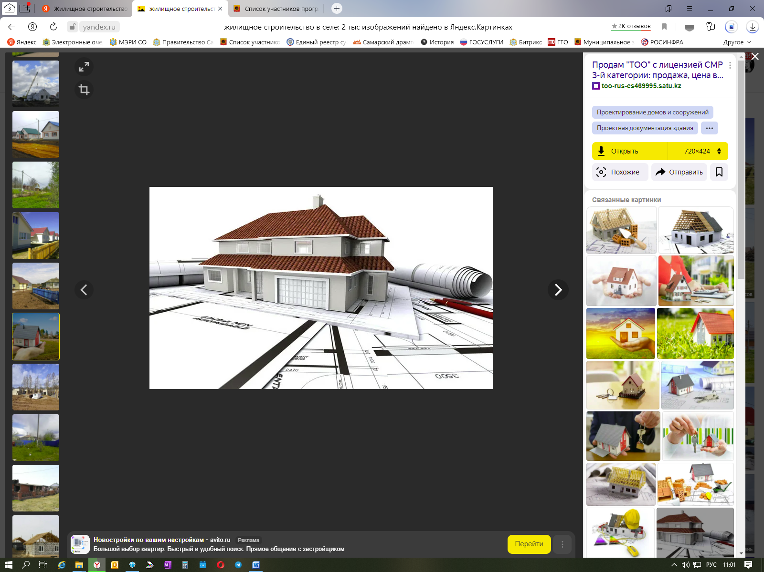
2 | Туристско-рекреационный комплекс «Степное имение» в муниципальном районе Алексеевский | 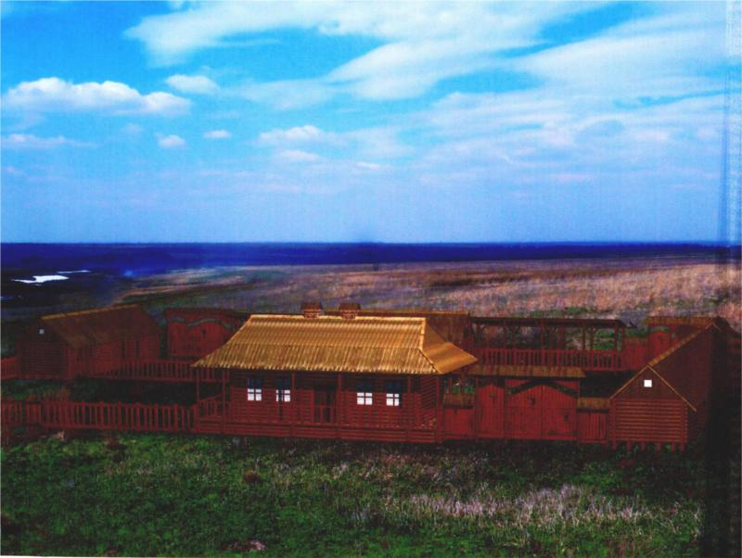
3 | Сельский туризм | 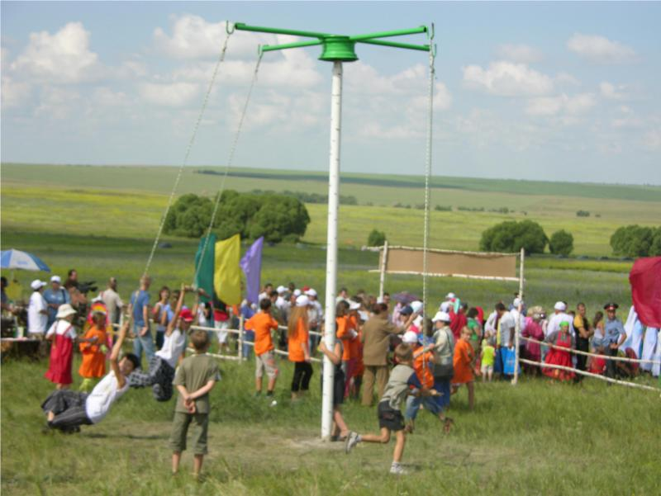
4 | Разработка месторождения глины | 